Перечень хостингов для создания сайта:

Характеристика перечисленных хостингов:
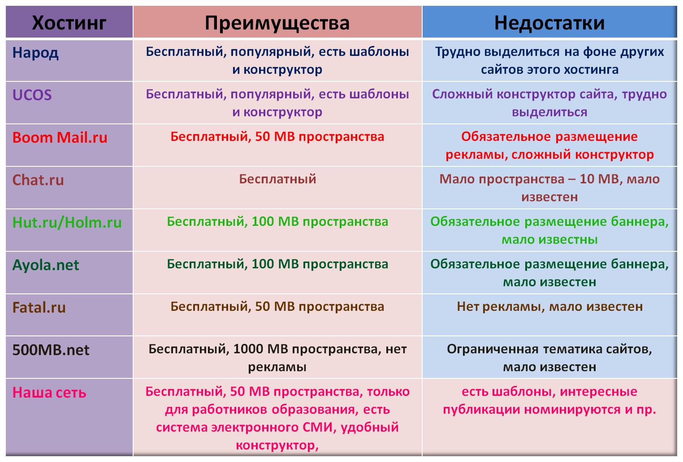
На каждом из предложенных хостингов есть подробная
инструкция по созданию сайта.

Муниципальное общеобразовательное учреждение
«Средняя обшеобразовательная школа № 10»
города Печора Республики Коми

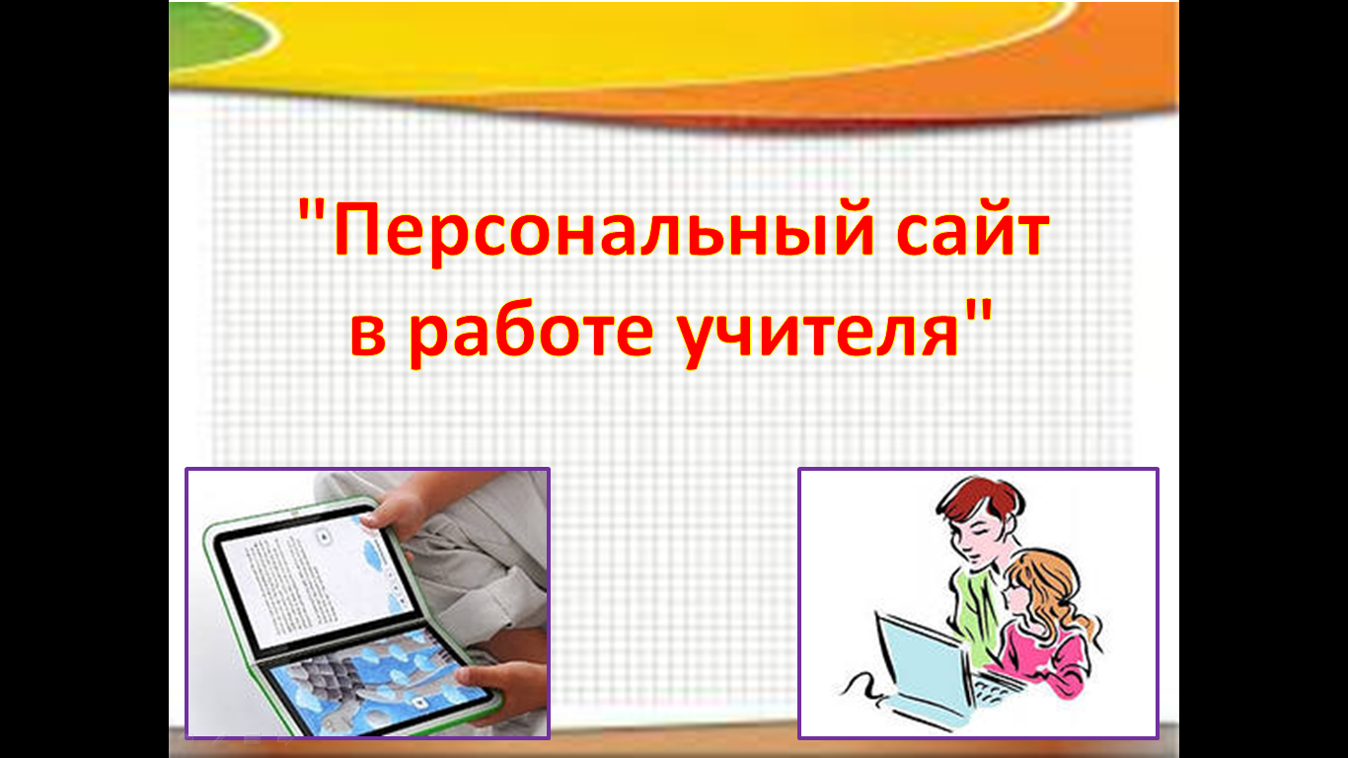

Автор брошюры: Антонюк Надежда Васильевна,
учитель истории и обществознания

г.Печора, 2014 год
Назначение сайта для учителя:

Информация, размещаемая на сайте учителя:

Что необходимо для создания собственного сайта:

Словарь основных терминов:

